ATIVIDADES PARA CASA
Maternal IIA, B, C e D.
ORIENTAÇÕES AOS SENHORES PAIS/RESPONSÁVEIS:
ROTINA: Fazer diariamente com a criança.
-Musicalização:A dona aranha;Borboletinha;
-Oração: Pai nosso(sugestão);
-Regrinhas (combinados); Lembrar como devemos nos comportar na escola e em ambientes sociais;
-Leitura do Alfabeto,Vogais e Numerais de 0 a 5;
-Oralidade e visualização da inicial do nome.

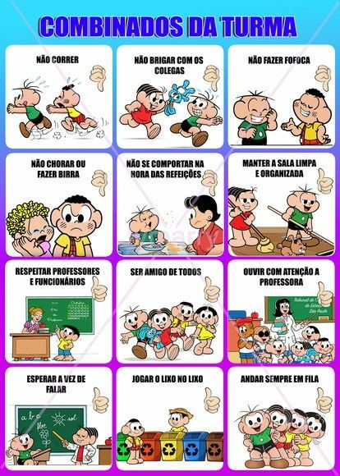

Orientação para a leitura: Fazer a leituradiariamente, apontando as letras, númerose formas geométricas para a criança acompanhar.
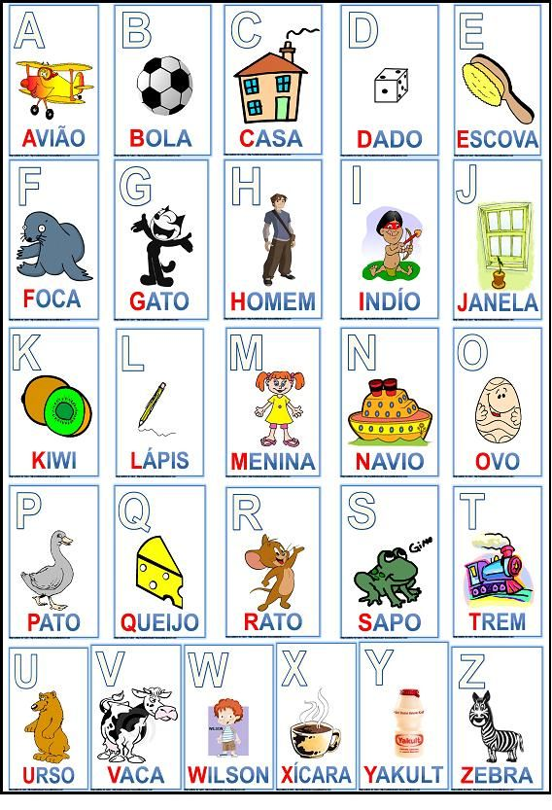

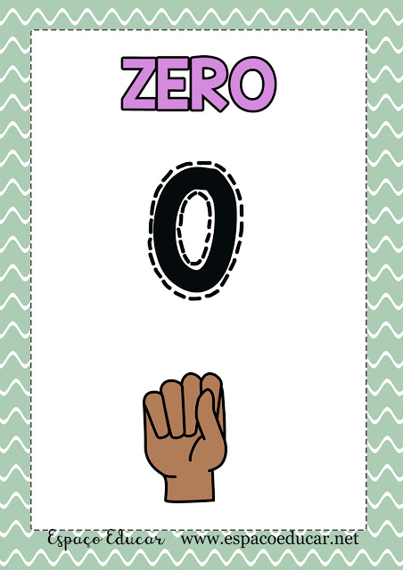 | 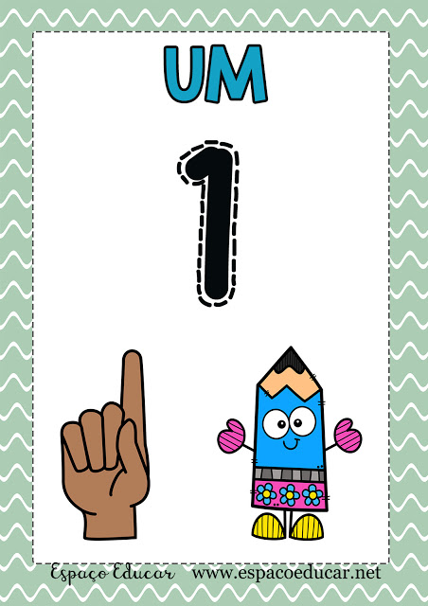
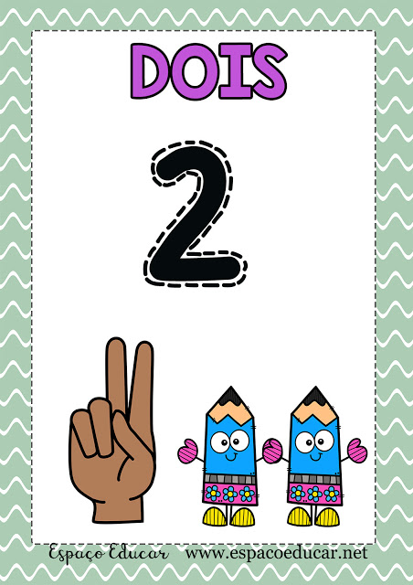 | 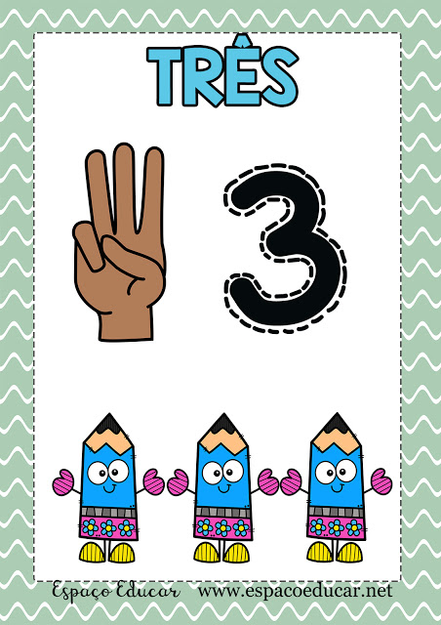
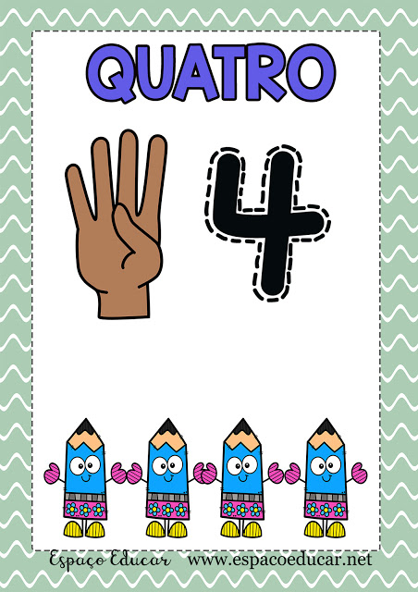 | 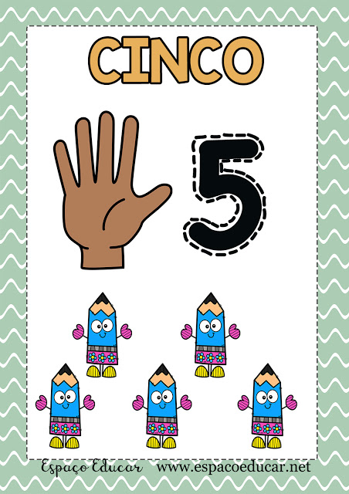

Atividades proposta:Cor Azul.
Materiais usados:tinta guache, lápis de cor ou giz de cera.
NOME: ----------------------------------------DATA: ---------------------------
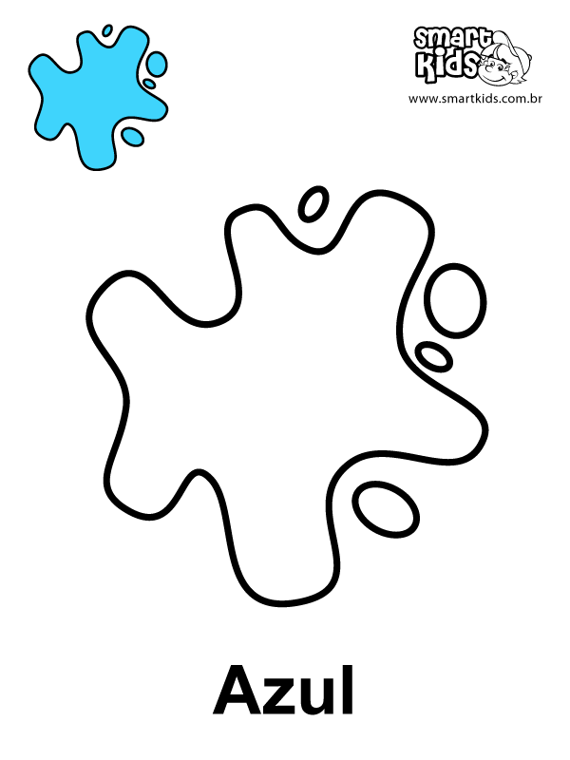
Orientação: Indicar a forma geometrica, dizer o nome dela, perguntar se a criança conhece algum objeto que seja parecido com essa formas geométrica.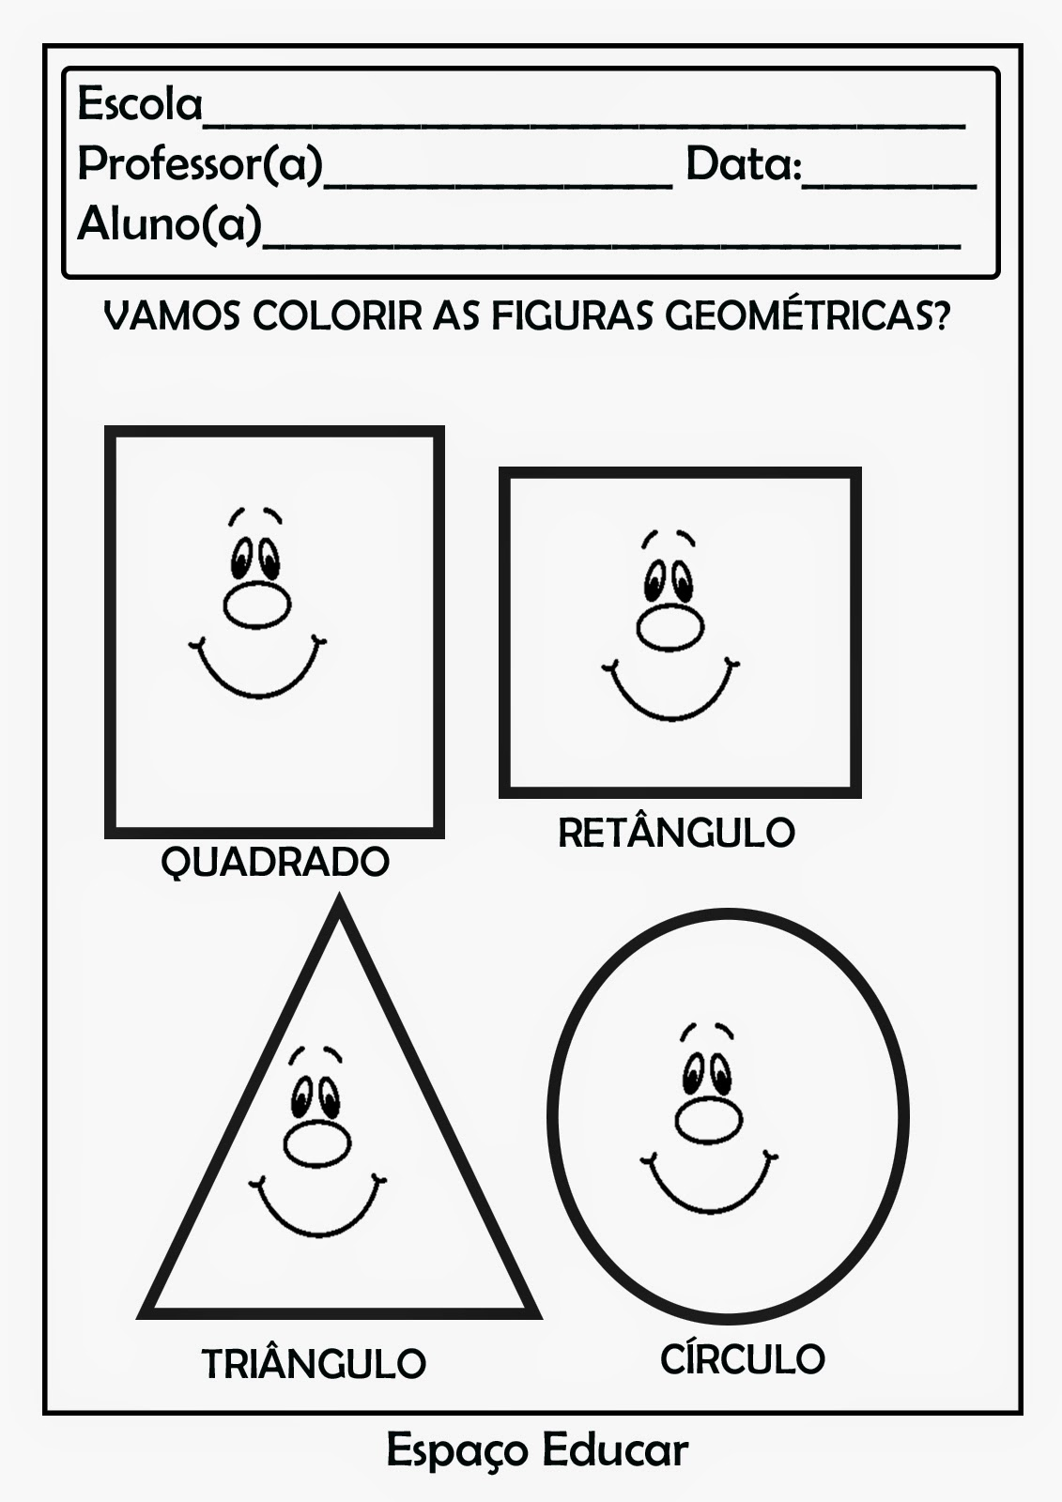

Cantar a musiquinha da dona aranha e colorir bem bonita.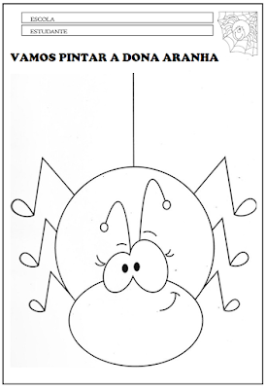

Chegou a vez da borboletinha. Vamos cantar a música da borboletinha e depois decora-la como preferir.
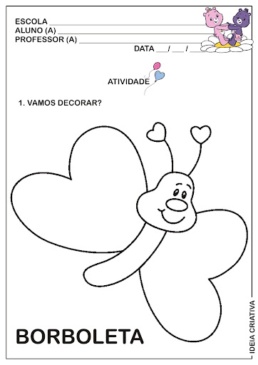

ORIENTAÇÃO: Pintar o cachorrinho bem bonito e depois colar bolinhas de papel crepom.
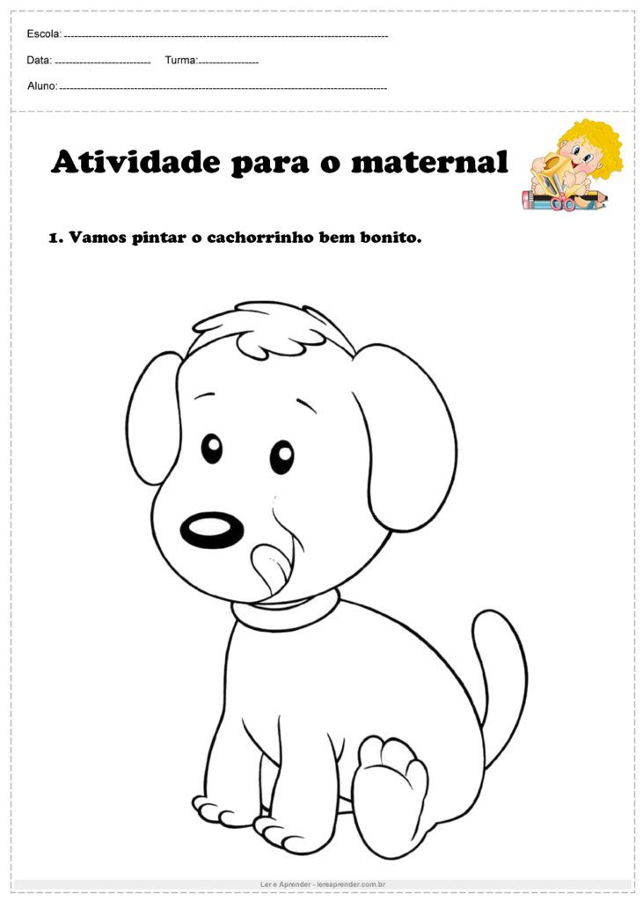

ATIVIDADES LÚDICAS:

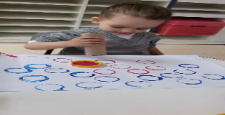  https//br.pinterest,com. | Materiais :  - Usar cartolina ou um outro papel;  - Tinta guache;  - Rolinho de papel higiênico;  - Carimbar ;  - Fazer conforme a imagem.
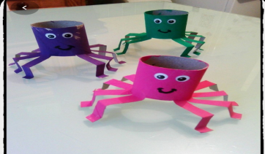  https//br.pinterest,com. | Materiais:  - Rolinho de papel higiênico;  - Tesoura e caneta;  - Tinta guache;  - Fazer conforme a imagem.
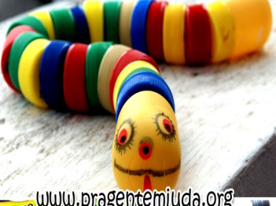 | Materiais:  - Barbante;  - Tampinhas de garrafa pet;  - Tesoura;  - Prego ou um arame fino;  - Fazer conforme a imagem.

Observação: Responsável , confeccionar o brinquedo, envolvendo a criança em sua confecção
Recado das educadoras:

Amores,que possamos nos rever em breve. Fiquem em casa.Saudades.Beijos...

